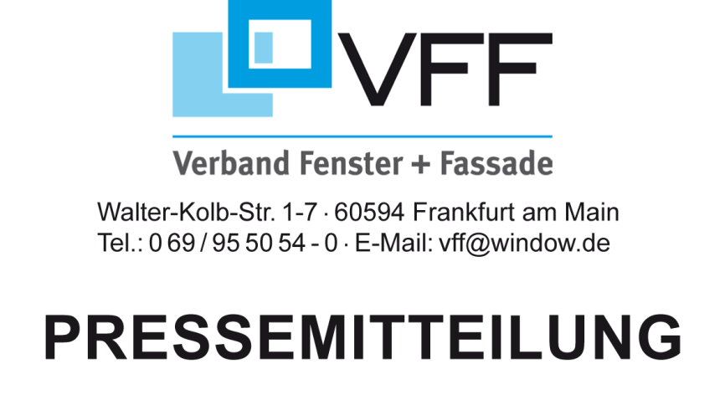

Recycling
Fenster und Türen aus nachhaltiger Produktion nützen allen

Frankfurt/M. Wer ein Haus neu baut, sein Heim saniert oder renoviert, braucht eine ganze Menge unterschiedlicher Baumaterialien. Das gilt nicht nur für den Roh- und Ausbau, sondern auch für Fenster, Tür und Fassade. Hierfür werden unterschiedlichste Rohstoffe beansprucht. Dass Umweltschutz durch Ressourcenschonung am Bau Einzug halten kann, zeigt die Fenster- und Fassaden-Branche mit der Verwendung nachhaltig gewonnener Rohstoffe. Wie der Kreislauf funktioniert, erklärt der Verband Fenster + Fassade (VFF).

Um die Energiekosten klein und den Komfort in den eigenen vier Wänden hoch zu halten, sind zeitgemäße Fenster und Türen auf dem Stand der Technik das A und O, seien sie nun aus Holz, Kunststoff oder Aluminium als Ausgangsmaterial. Fenster aus Holz mit dem FSC- oder PEFC-Siegel bringen Profile aus dem wichtigsten nachwachsenden Rohstoff mit, den auch Deutschland zu bieten hat. In nachhaltig bewirtschaften Wäldern gelten die Regeln, dass höchstens so viel Holz geerntet wird, wie im Wald auch wieder nachwächst. Auch mit den beiden anderen Profilmaterialien Kunststoff und Aluminium sowie mit Kombinationen aus den drei gängigen Materialien können Verbraucher auf der sicheren Seite sein. Branchen-Initiativen zur sachgemäßen Wiederverwertung der kostbaren Ausgangsstoffe sorgen für umweltfreundliches Recycling. „Seien es Projekte von Privatleuten, Kommunen oder Investierenden im Objektbau: Die Umweltleistungen von Bauelementen wie Fenstern und Türen werden in einer Welt endlicher Ressourcen immer wichtiger. Für das Wohnen und Arbeiten von morgen können wir die gewissenhaft recycelten Fenster und Türen aus heutigen Bauten bestens gebrauchen. Nicht nur in Deutschland als sehr rohstoffarmem Land sind Bestandsgebäude sozusagen unsere Rohstofflager der Zukunft“, erklärt VFF-Geschäftsführer Frank Lange.

Kreislaufwirtschaft mit Ausblick
Wie Recycling am Bau sich in der Praxis durchsetzen kann, macht die Fensterbranche vor. In der Initiative Rewindo haben sich Hersteller von Fensterprofilen aus Kunststoff zusammengetan, um Kreislaufwirtschaft für ihre Produkte zu organisieren. Denn das PVC aus den Fensterrahmen kann mindestens sieben Mal wiederverwendet werden. „Aus dem aufbereiteten PVC sauber ausgebauter Fensterrahmen wird im Zuge der Aufbereitung und Wiederverwertung sortenreines PVC-Granulat gewonnen“, erläutert VFF-Geschäftsführer Lange. Bei einer angenommenen Lebensdauer eines Fensters von bis zu 50 Jahren reicht das verwendete Material theoretisch für mehrere hundert Jahre und das bei gleichbleibender Qualität, Stabilität und Witterungsbeständigkeit der Profile. Die Gegenwart verspricht viel: Im Jahr 2021 stieg die jährliche Recyclingmenge aus alten Kunststofffenstern, -rollläden und -türen auf 42.500 Tonnen. Das entsprach rund 2,5 Millionen Altfenstern. Gegenüber dem Niveau des Jahres 2002, als Rewindo gegründet wurde, bedeutete dies in etwa eine Verzehnfachung.

Gut unterwegs in Sachen Kreislaufwirtschaft ist man auch beim Aluminium als weiterem ganz wichtigen Rahmenmaterial für Fenster deutscher Hersteller. Hier kümmert sich der A/U/F – Aluminium Wertstoffkreislauf e.V. um das Ziel geschlossener Stoffkreisläufe. Mehr als 200 Mitglieder sammeln anfallendes Alt-Aluminium und halten das wertvolle Metall im Kreislauf. Zertifizierte Betriebe bereiten das gewonnene Aluminium fachgerecht auf. In Schreddern werden die Bauteile zerkleinert, von Lacken und Fremdmaterialien befreit. In der abschließenden Aufbereitung entstehen so neue, schöne Fensterprofile, seien es reine Aluminium-Rahmen oder auch Holz-Alu oder Kunststoff-Alu-Kombis. Im Jahr 2021 wurden bundesweit mehr als 76.000 Tonnen Aluminiumschrotte aus dem Baubereich dem geschlossenen Wertstoffkreislauf des A/U/F zugeführt und wieder zu Profilen und Blechen für Fenster, Türen und Fassaden recycelt, was gegenüber 2019 mehr als einer Verdoppelung entsprach. Auch hier bleiben die Qualitätsmerkmale des Ursprungsmaterials ganz erhalten.

„Die Zahlen zeigen: Hersteller und Beteiligte in der Verwertungskette kooperieren schon heute erfolgreich fürs Wertstoff-Recycling bei Fenstern und Türen im Sinne nachhaltiger Produktion. Die Aussichten für eine weitere Erhöhung der Recyclingquoten sind gut. Das nützt den Verbrauchern und dem Standort Deutschland gleichermaßen“, resümiert Lange. Hinzu kommt: Die Sanierungsrate, also der Anteil der technisch und energetisch zu modernisierenden Häuser, muss in Deutschland künftig steigen, um den Wärmebedarf deutlich zu mindern und im Gebäudebereich rechtzeitig mehr für den Klimaschutz zu tun. „Mit höherem Sanierungstempo wird künftig auch mit einem größeren Angebot an Wertstoffen aus Fenstern und Türen für das Recycling zu rechnen sein. Dieses wird angesichts der endlichen Primärrohstoffe auch gebraucht“, stellt Lange fest.

Bildmaterial:
Bild 1: Ein bundesweites Partner-Netzwerk unterstützt Rewindo beim PVC-Altfenster-Recycling. Copyright: Rewindo
Bild 2: Aus alt mach neu: Ausrangierte Aluminium-Profile warten auf den Transport. Copyright A/U/F
Bild 3: Fenster aus dem nachwachsenden Rohstoff Holz. Bildquelle: Hilzinger

Pressekontakte:
Verband Fenster + Fassade
Tel.: 069 / 95 50 54 – 0, Fax: 069 / 95 50 54 – 11, E-Mail: pr@window.de

HDH, Chausseestraße 99, 10115 Berlin
Tel.: 0151 / 2500 6883, E-Mail: presse@holzindustrie.de

14. Juni 2023

